Постановка на учет и зачисление детей в образовательные учреждения, реализующие основную образовательную программу дошкольного образования (детские сады).
Записать ребенка в детский сад возможно с момента его рождения, при этом необходимо указать желательный год поступления в дошкольную образовательную организацию.
Услуга записи ребенка в детский сад оказывается:
- в электронном виде через Единый портал государственных и муниципальных услуг gosuslugi.ru: https://www.gosuslugi.ru/10099.

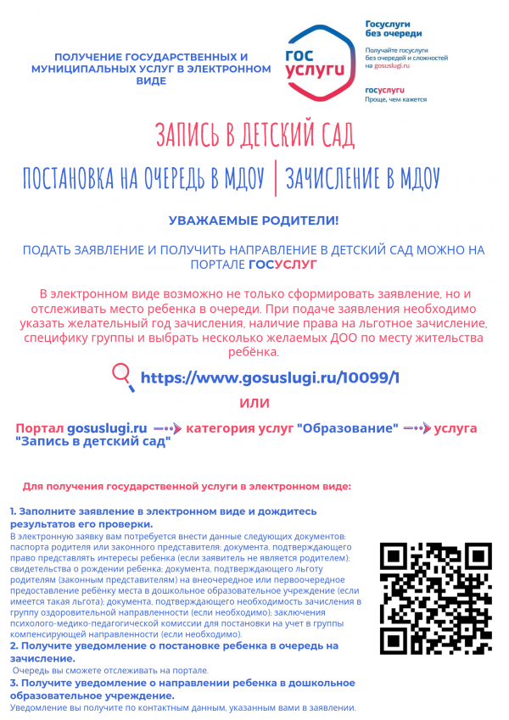

- при личном обращении в детский сад. Для удобства граждан приём осуществляется по предварительной записи, которая производится на портале органов Государственной власти Ярославской области в разделе «Электронное правительство»: https://www.yarregion.ru/pages/egovernment/e-records.aspx. В списке очередей необходимо найти детские сады г.Ярославля (стр. 2) , выбрать нужный сад, услугу и удобное для вас время приема. Без предварительной записи граждане принимаются в порядке очереди после завершения приёма по предварительной записи.
Назначение и выплата компенсации части родительской платы за присмотр и уход за детьми, осваивающими образовательные программы дошкольного образования в организациях, осуществляющих образовательную деятельность

Услуга назначения и получения выплаты компенсации расходов на содержание ребенка в дошкольной образовательной организации оказывается:
- в электронном виде через Единый портал государственных и муниципальных услуг gosuslugi.ru: http://www.gosuslugi.ru/pgu/service/7600000010000144744_57626019.html

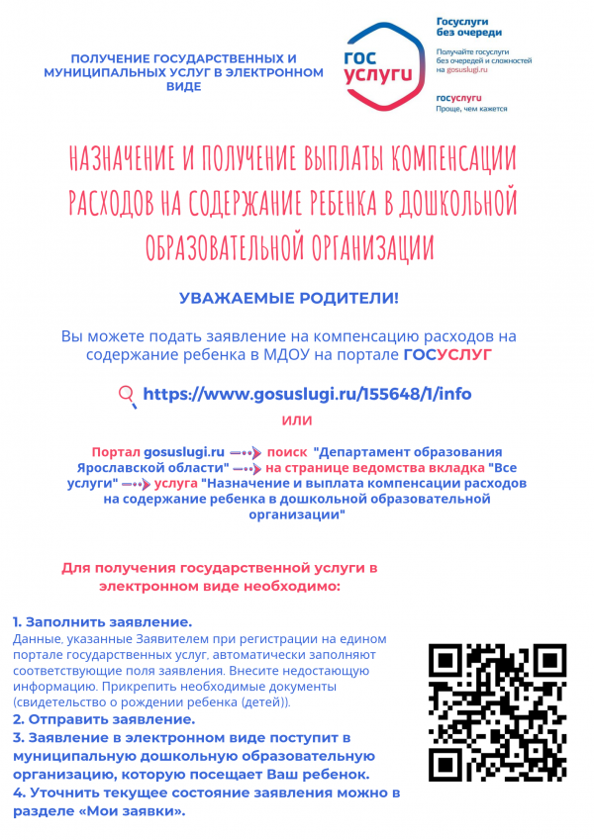
- при личном обращении в детский сад. Для удобства граждан приём осуществляется по предварительной записи, которая производится на портале органов Государственной власти Ярославской области в разделе «Электронное правительство»: https://www.yarregion.ru/pages/egovernment/e-records.aspx. В списке очередей необходимо найти детские сады г.Ярославля (стр. 2) , выбрать нужный сад, услугу и удобное для вас время приема. Без предварительной записи граждане принимаются в порядке очереди после завершения приёма по предварительной записи.

